
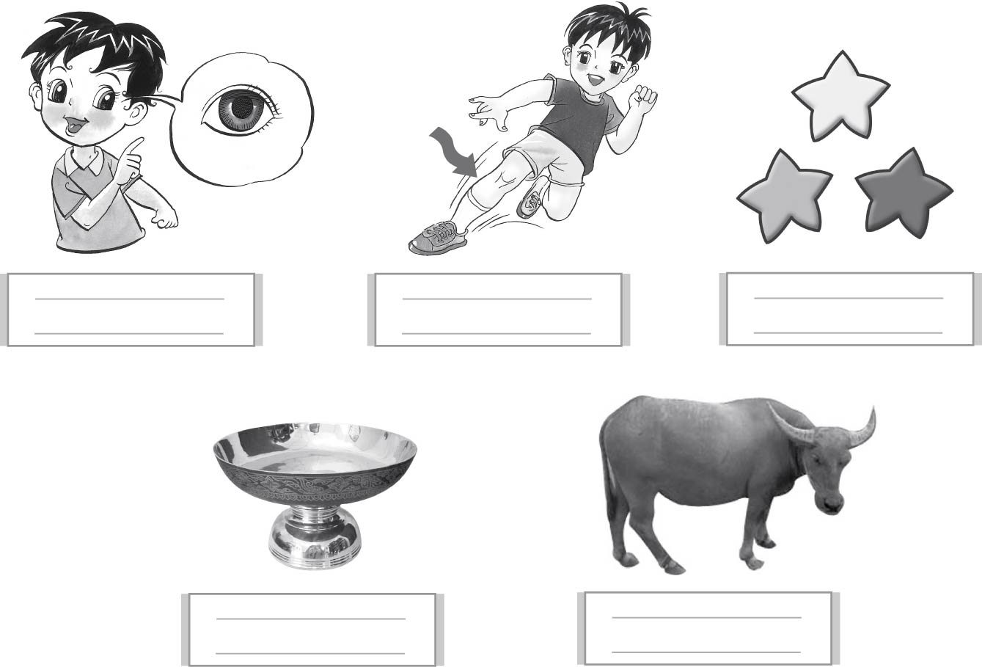
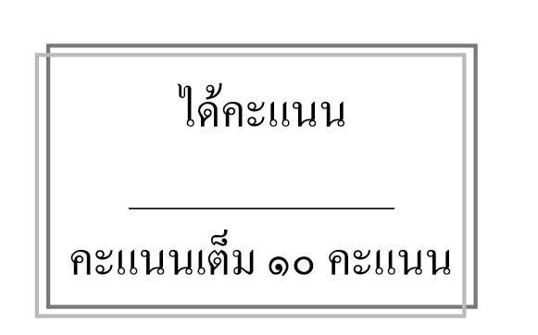

ใบงานที่ ๕
วันที่..............เดือน........................พ.ศ. ..............
ชื่อ......................................................................................ชั้น.........เลขที่.......เลขที่................

เรื่อง การเขียนสะกดคำและบอกความหมายของคำ
ให้นักเรียนเขียนคำสระ -า จากภาพแล้วฝึกอ่าน

